
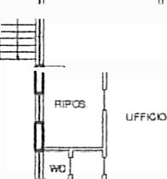
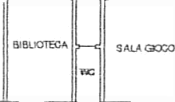
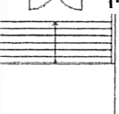
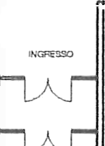
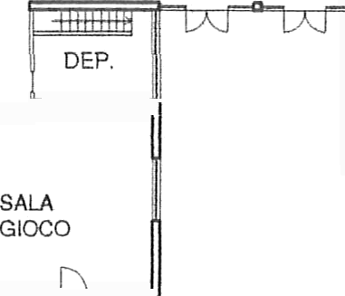
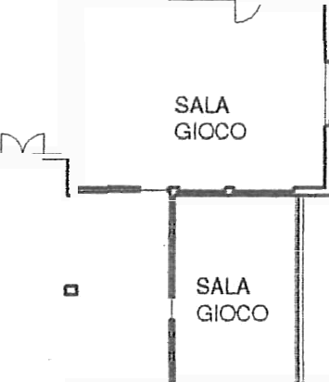
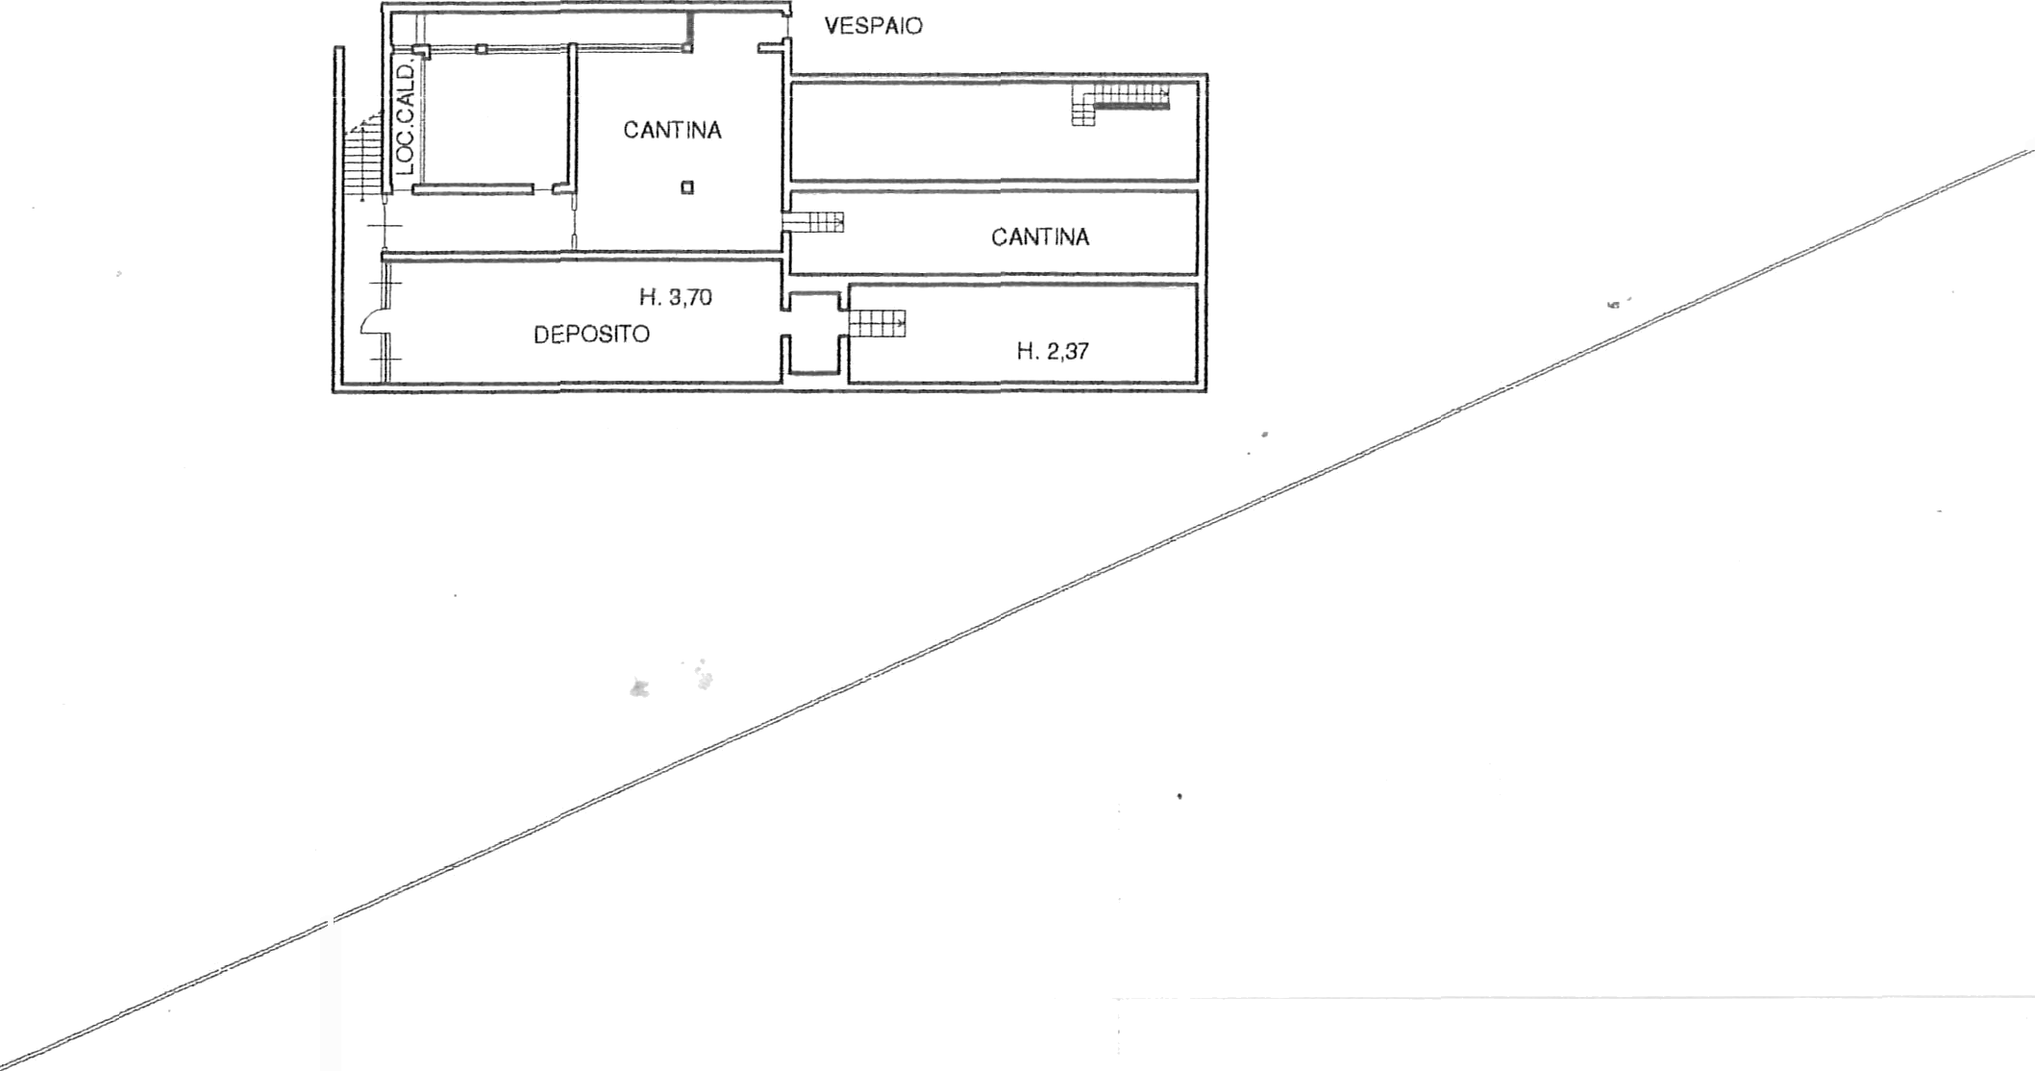
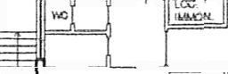

DEPOSITO

PIANO INTERRATO

DEPOSITO

DEPOSfTO

area di
ertinenza

VIA SANT.UGUZZONE

GIOGO

LIBERE
VIA MIRAMARE

H. 300
area di pertin

!

BAR

PIANO TERRA

USO ESCLUSIVO H24

USO ESCLUSIVO DALLE 19:30-01:00 DAL LUNEDI’ AL VENERDI’ E H24 NELLE GIORNATE DI SABATO E DOMENICA
SPAZI CONCESSI AL Centro Milano Donna

